附件4
东莞新能源研究院简介：
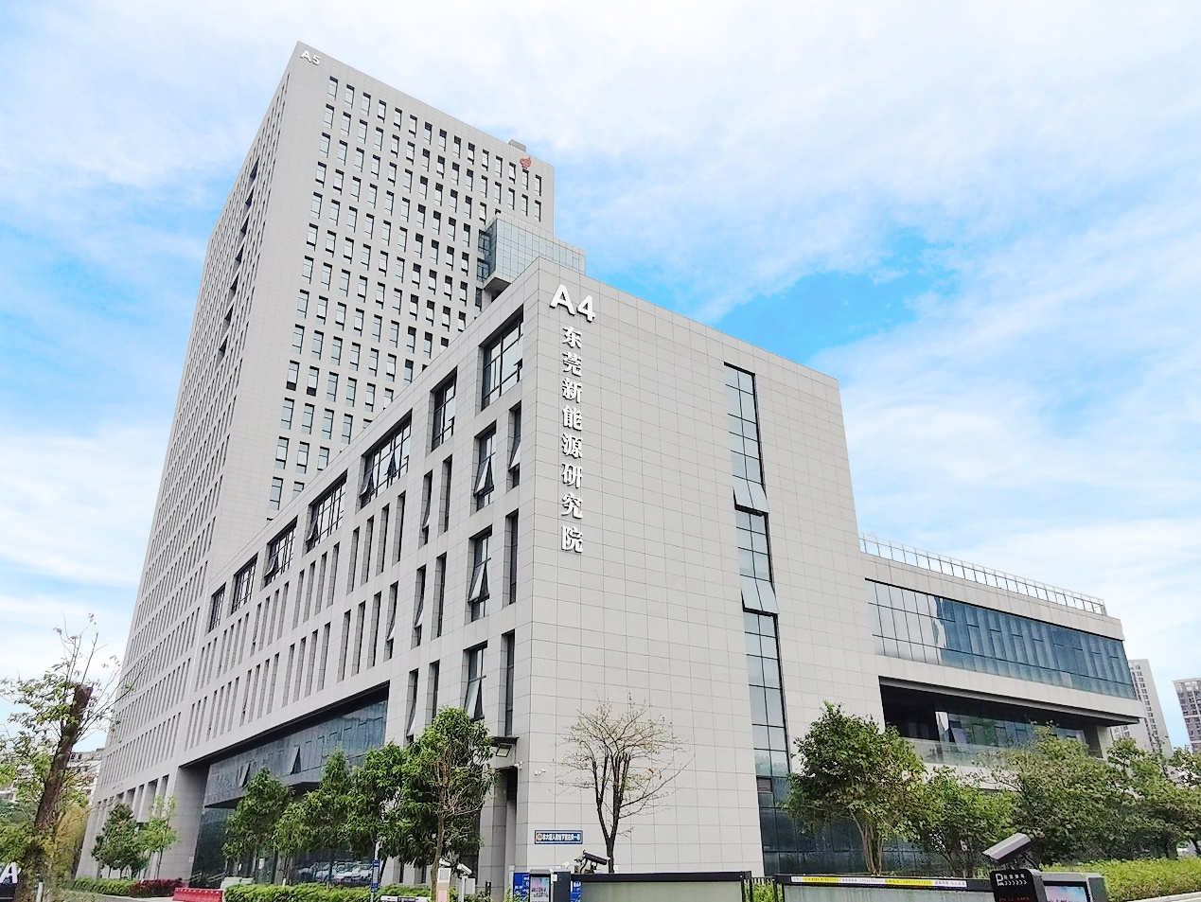
东莞新能源研究院坐落于粤港澳大湾区重要节点城市东莞，是参与大湾区综合性国家科学中心先行启动区（松山湖科学城）建设的重要科研平台，于2021年6月启动建设。
研究院汇聚了中国工程热物理学会理事长金红光院士领衔的一批优秀科研人才，设立了分布式能源中心、氢能与储能中心、可再生能源中心和双碳中心四个研发单元。研究院以能的有序转化与综合梯级利用为指导思想，重点聚焦于从原理样机逐步迈向工程样机及产品样机的研发进程，将创新与实用紧密融合，全力打通涵盖研发、集成、测试、中试以及成果转化的完整创新链条。
研究院定位建设成为华南地区国际一流新能源研发基地，助力松山湖科学城和大湾区综合性国家科学中心建设，推动粤港澳大湾区新能源产业发展。
研究院依托中国科学院工程热物理研究所的特色和优势学科，实施创新的双导师机制，为学生提供多元化的科研实践平台。
研究院自成立以来累计获得“广东省联合培养研究生示范基地”、“广东省新型储能中试平台（筹）（多能互补分布式能源系统）”、“海洋能源绿色工程材料及装备广东省工程研究中心”、“东莞市中试平台（新能源研究院分布式能源系统）”、“东莞市新型研发机构”、“东莞市重点实验室”、“中国工程热物理学会 ‘科创中国’双碳产业技术服务团 产学服务基地”等16项资质。
研究院依托中国科学院工程热物理研究所和东莞理工学院的技术优势和人才优势，围绕新能源产业发展，累计启动10个重点部署项目，支持金额近5000万元，主要开展模块化分布式能源站、高温热泵、新型储能材料、低碳高效制氢、安全输氢、生物质高值化利用等关键技术攻关、工程示范及产业化推广。近3年承担国际及省市能源类项目10余项，联合培养学生可在研究院导师指导下参与科研项目。
研究院与中国科学院大学、中国科学技术大学、华北电力大学等8所高校院所建立合作关系，并成为东莞理工学院吴仲华班的培养基地。研究院成立至今，已与上述高校联合培养五十余名研究生，共同推进能源领域人才培养和学科建设的创新发展。
东莞新能源研究院对吴仲华班联合培养研究生按工作完成情况发放津贴补助，纳入省工程硕博专项的联合培养研究生完成在研究院的培养实践要求，可享受相关主管部门的政策支持和生活津贴。

